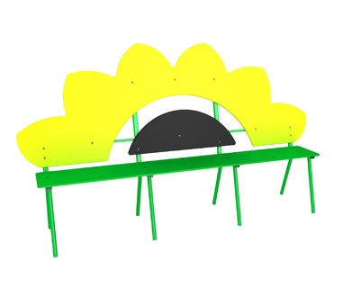 | КМ-7.15
- Длина, мм:
2764
Ширина, мм:
708
Высота, мм:
1554
Зона безопасности, мм:
4764х2708

СКАМЕЙКА ПОДСОЛНУХ
Скамейка предназначена для уличной установки. Детское игровое оборудование состоит из каркаса, спинки и сиденье.

Каркас
Каркас выполнен из металлической трубы диаметром 32 мм ГОСТ 3262-75 с толщиной стенки 2,8 мм и профиля 40х20 ГОСТ 8645 с толщиной стенки 2 мм.

Спинка и сиденье
Подпорки и сиденья изготовлены из шлифованной влагостойкой фанера марки ФСФ сорт 1/1 ГОСТ 3916.1-2018 толщиной 15 мм скругленной и отшлифованной по торцевым срезам для обеспечения безопасности и увеличения срока службы.

Материалы
Металлические элементы красится порошковыми красками на специализированной покрасочной линии. Фанерные детали обрабатываются грунтовкой на основе акриловой дисперсии и красятся эмалью акриловой на водной основе ТУ 2313-003-56819806-12 стойкой к истиранию, атмосферным осадкам и УФ излучениям. Покрытие акриловой эмали и грунтовки соответствует требованиям ГОСТ 9.401-91 для защиты деревянных конструкций при эксплуатации в условиях открытой атмосферы умеренного климата (У1 по ГОСТ 9.104). На все болтовые соединения устанавливаются декоративные пластиковые заглушки. Метизы все оцинкованы. Сварные швы гладкие.

Монтаж
Для монтажа изделия используется металлический уголок 40х40х4 ГОСТ 8509-93 длиной 400 мм. в количестве - 4 шт. Монтаж представляет собой анкерование каждой точки опоры металлическим уголком в землю под определенным углом с последующей фиксацией уголка к изделию при помощи сварки на двойной шов.

